# 一.学习Linux可以做什么

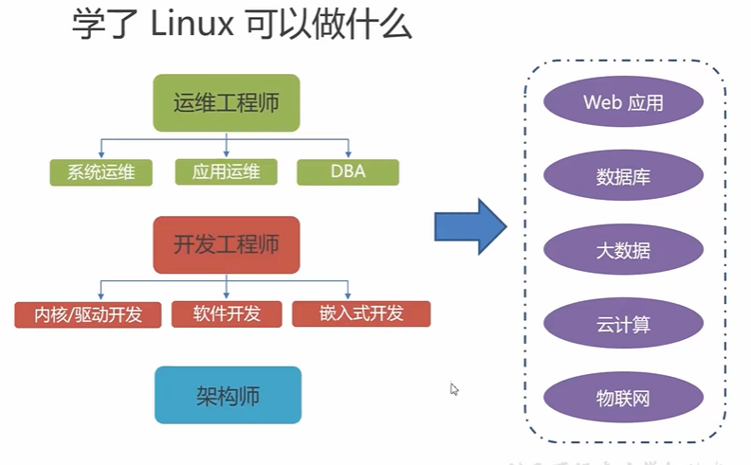

# 二.学习路线（尚guigu,不涉及高深的知识，内核和源码）

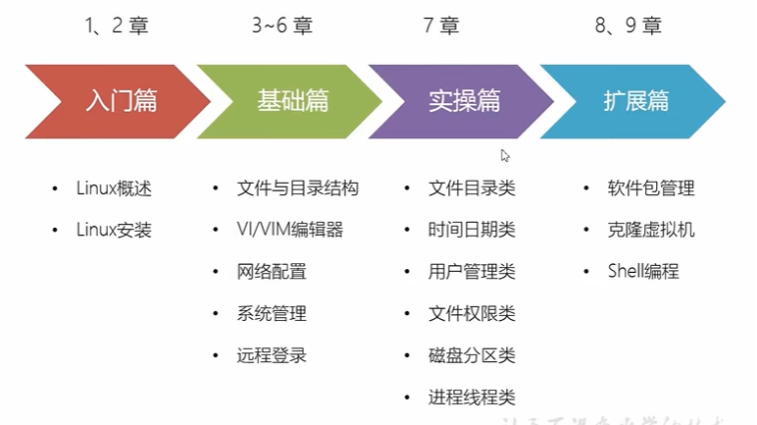

# 三.韩顺平涉及的比较深

# 四.kwc的直接搞远程服务器，实现Linux(第一步，直接拉近了与VPS的距离)